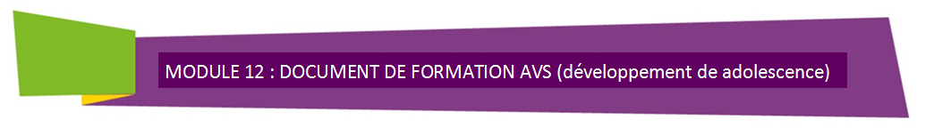
Le développement de l’enfant de l’adolescent dans ses différentes dimensions psychologique, psychomotrice, sociale, affective, cognitive.

Voici les vidéos et les sites que vous avez à visionner pour ce module :
Pour accéder aux documents, restez appuyé sur la touche Ctrl et cliquez sur le lien en bleu
- C'est pas sorcier -ADOLESCENCE : Vive la crise !
https://youtu.be/N5XjWxC6Ot4

- L’affirmation de soi pour les enfants et les adolescents https://www.youtube.com/watch?v=AN6g-c01OKA

- Les conduites à risque à l'adolescence
https://youtu.be/cvUm0s7ShG0?list=PLEF1C165C8C13660C

- Comment gérer l'adolescence ?
https://youtu.be/OErESLe4UG8

- Adolescents en difficulté
https://youtu.be/ZqP3A-4tqn0
https://www.facebook.com/Maison-Des-Adolescents-Sarthe-Ados72-166132560101577/

